Eksamenshåndbog
Forår og sommer
2026

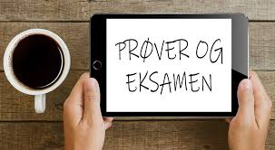

GSK

HF – 2 årig
HF- enkeltfag

Forord

Jeg håber, at eksamenshåndbogen vil hjælpe med at afklare nogle af de mange spørgsmål, du kan have til eksamen og du samtidig bliver bekendt med de regler, som er gældende ved eksamen.

I eksamenshåndbogen finder du vigtige informationer vedrørende eksamen, derfor skal du læse den igennem i god tid inden eksamen. Bemærk især, at det kan få alvorlige konsekvenser at overtræde skolens eksamensreglement.

Hvis du stadig har nogle spørgsmål efter du har læst den, er du velkommen til at henvende dig til din lærer, studievejleder eller i studieadministrationen.

I løbet af skoleperioden vil der blive lagt meddelelser om eksamener på TEAMS, husk også at læse dem.

God læselyst og held og lykke med eksamen!

Jesper Skibsted Als
Rektor

Indholdsfortegnelse

Eksamen 4
Større skriftlig opgave og Eksamensprojekt…….………………………………………..………...4
Eksamensperiode/ datoer for skriftlige eksaminer 5
Eksamensforberedelser, skriftlig eksamen 6

Eksamensreglement, mundtlige eksamener 7+8
Særlige prøvevilkår 9
Sygdom 9
Adgang til Office 365 ved Sygeeksamen 10
Forsinkelse 10
Lukning af bevis 10
Prøvebeviser 10
Eksamenskarakter 11
Klageprocedurer 12
Eksamensafvikling, forberelselse og eksamination 13+14

Eksamen

Du automatisk indstillet til eksamen i de hold, du er tilmeldt og er studieaktiv på.

Skriftlig eksamen afholdes i:

- Dansk A
- Engelsk A og B
- Matematik A, B og C

Mundtlig eksamen afholdes i alle fag.

Datoer for Større skriftlig opgave og Eksamensprojekt

Større skriftlig opgave (SSO)
Udleveres d. 20. marts kl. 16.00 i Netprøver
Afleveres d. 27. marts senest kl. 16.00 i Netprøver.

Der afholdes workshops med mødepligt inden skriveperioden. Læs mere om SSO i
SSO-rummet på TEAMS

Eksamensprojektet (EP) skrives i 5 dage i perioden 2. marts - 13. maj.
Du skal underrette dine undervisere i de dage du skriver eksamensprojekt, for at undgå unødigt fravær.
Synops afleveres i Ludus holdrummet EP2606, senest d. 13. maj kl. 12.00
Du eksamineres i projektet i den mundtlige eksamensperiode.

Der afholdes workshops med mødepligt inden skriveperioden. Læs mere om EP i
EP-rummet på Teams

Eksamensperiode og datoer for eksaminer

Eksamensperioden ligger 20. maj – 24. juni

Ud over helligdagene, er der ikke eksamener 5. juni.

Offentliggørelse af mundtlige eksamensdatoer:

11. maj offentliggøres eksamensdatoer for mundtlige eksamener, der afholdes før 1. juni
19. maj offentliggøres eksamensdatoer for mundtlige eksamener, der afholdes for resten af eksamensperioden.
Når de mundtlige eksamensdatoer er offentliggjort, kan du se dem på Ludusweb under fanen ”Eksamen”. Benyt evt. filteret for flere datoer. 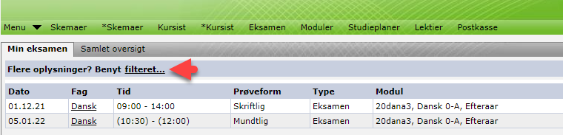

Datoer for skriftlige eksamener:

HF-Fag: | Dato:
HF – Dansk A | Onsdag d. 20. maj
HF – Engelsk A + B | Fredag d. 22. maj
HF – Matematik A +B + C | Tirsdag d. 26. maj

Eksamensforberedelser/reglement, skriftlige eksamener

Din underviser vil informere om den faglige del af din eksamen. Eksamensteamet ligger informationer på TEAMS om Netprøver og eksamen, kort inden eksamensperioden starter.
Hvis du skal til skriftlig eksamen, vil du inden eksamensdagen få sms’er, om mødetid og hvad du skal huske.

Du skal inden eksamen huske at:

- Skriftlige HF eksamener foregår i Netprøver. Du skal i god tid INDEN eksamen tage en test på Netprøver.dk, så du ved, hvordan det foregår.

- Du skal også sikre dig, at du kan lave en PDF-fil, da du KUN kan aflevere PDF i Netprøver

- Tjekke mødetid og lokale i LudusWeb. Der vil også i lougen ved receptionen være oversigt over dagens eksamenslokaler.

- Medbringe billedlegitimation (pas, kørekort, Zoo-kort eller andet offentlig med billede) til alle eksamener, også de mundtlige.

- Medbring headsæt, da der til Dansk og Engelsk eksamenerne kan være lydfiler. Medbring også forlængerledning 3-5 meter så din PC-oplader kan nå et stik.

- Få Office-pakken installeret hos IT, hvis du ikke allerede har det

- OPDATER din PC, INDEN eksamen, også hvis det er en du låner fra en anden.

- Altid møde minimum 45 minutter før prøvens start, dørene lukkes inden eksamen starter

- Det er et krav, at du til eksamen installerer Examcookies

- Slå Pop-up meddelelser (fra Tik-Tok, Insta ol.) fra på din PC/tablet inden eksamen.

- Det er ikke tiladt at benytte Googletranslate, Glosbi eller andre oversættelsesprogrammer der oversætter mere end ét ord ad gangen

- Du skal altid rette dig efter eksamensvagternes henstillinger

- Overtrædelse af eksamensregler, og snyd medfører bortvisning

- Der må ikke foregå kommunikation ud af eksamenslokalet f.eks. via mobil og internet, ligesom brug af AI er forbudt under prøven.
Derudover opfattes sletning af browserhistorik som snyd, det samme gælder sletning af noter.

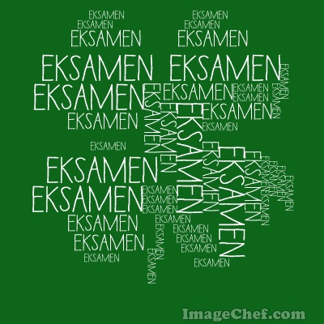

Eksamensreglement, mundtlige HF-eksamener

Dagen og lokalerne for eksamen fremgår af LudusWeb. Din lærer informerer dig om tidspunktet for forberedelse og eksamen.

Ved prøver med 24-timers forberedelse, vil du få besked af din lærer om du bliver ringet op eller skal møde på skolen for at trække dit spørgsmål.
Det er det enkelte eksamensfag der berammer, hvilke hjælpemidler der må benyttes til eksamen. For alle eksamener gælder følgende:

- Du skal møde senest 30 minutter før den mundtlige prøves begyndelse. Du må være indstillet på, at der kan opstå ventetider.

- Du skal medbringe og forevise billede id.

- En prøve er startet når spørgsmålet er trukket og/eller materialet er udleveret

- Det er ikke tilladt at benytte mobiltelefon under eksamen. Mobilen skal afleveres til læreren når du trækker spørgsmålet.

- Du må ikke kende prøvematerialet før prøven starter, og du må ikke tage prøvemateriale ud af eksamenslokalet før prøven er slut



- Ved prøvens begyndelse udleveres spørgsmål og eventuelle tekster af lærer og censor. Det er dit ansvar, at du har forstået spørgsmålet. Forberedelsestiden bruges til at udarbejde disposition og løsningsforslag eller efter lærerens anvisninger.
- Du har selv ansvaret for at medbringe tilladte hjælpemidler til forberedelsen. Når alle hjælpemidler er tilladt, både i din forberedelse og under eksaminationen, må du gerne medbringe bærbar computer med noter. Du må gerne hente noter, egne arbejder og egne læremidler på intra. Hvis du går på internettet udover intra, sidestilles dette med snyd, og du bortvises fra eksamen.
- Der vil i forberedelsen være kontrol af, om du bruger mobil eller internet. I øvrigt kan VUC Lyngby ikke hjælpe dig med eventuelle problemer med computeren.
- Musik skal være downloadet på PC/tablet inden eksamen eller streames på tjeneste, hvor det ikke er muligt at kommunikere med andre under forberedelsen.

- Der må ikke foregå kommunikation ud af eksamenslokalet f.eks. via mobil og internet, ligesom brug af AI er forbudt under prøven.
Derudover opfattes sletning af browserhistorik som snyd, det samme gælder sletning af noter.

Overtrædelse af eksamensreglementet

Hvis en kursist under prøveforløbet - dette gælder både ved skriftlige og mundtlige prøver - overtræder eksamensreglementet eller udviser forstyrrende adfærd, kan skolen bortvise kursisten fra prøven. Skolen indberetter bortvisninger til Undervisningsministeriet.

Særlige prøvevilkår
Fristen offentliggøres på Teams.
Hvis du ønsker dispensation til forlænget tid eller SPS hjælpemidler til eksamen skal du søge her: EKSAMEN - Søg særlige prøvevilkår til eksamen
Det er kun dokumenterede behov, der kommer i betragtning.
Din ansøgning vil derefter blive behandlet af Studieadministrationen, og svaret sendes til din E-boks.

Sygdom / HF

Hvis du bliver syg til eksamen, skal du registrere det på vores hjemmeside: Meld dig syg til eksamen , linket vil ligge på Teams.
Ønsker du at blive tilbudt sygeeksamen, skal du inden for en uge sende en fri-attest
(lægeerklæring) fra din læge, der bekræfter du var syg på eksamensdagen. Denne attest betaler du selv. Kun kursister, der har meldt sig syge til eksamen og har fremsendt fri-attest inden for tidsfristen, tilbydes sygeprøve.
Er du syg til flere eksamener, skal friattesten gælde alle datoer, eller du skal sende en friattest for hver eksamen du er syg.
Sygeeksamen vil finde sted i løbet af eksamensperioden maj/juni eller i august.
Der er ingen sygeeksamen i forbindelse med vintereksamen. Dvs. Hvis du er syg til en eksamen i vinterterminen, vil du først få mulighed for sygeeksamen til efterfølgende sommertermin.
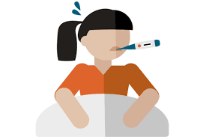

Adgang til materiale på Teams og Ludus ved Sygeeksamen
Hvis du skal til sygeeksamen og ikke er tilmeldt fag i det nye skoleår, vil adgangen til Teams og Ludus, blive lukket 3 uger efter den ordinære eksamen. Det er derfor vigtigt, at du downloader det materiale fra holdrummet som du skal bruge i forbindelse med din forberedelse til sygeeksamen.

Forsinkelse
Ved en eventuel forsinkelse skal du omgående ringe til skolen på telefon 45 11 42 00.
Ved fremmødet sker henvendelse til eksamensvagterne ved skriftlige prøver og til din lærer ved mundtlige prøver. Herefter afgøres det af skolens ledelse, om du kan deltage i den pågældende eksamen.

IT
Opstår der under prøven strømsvigt eller andre tekniske problemer der skyldes skolens systemer (ikke din egen PC/MAC), vil der blive givet forlænget prøvetid. Kan problemerne ikke umiddelbart afhjælpes, fortsætter prøven uden anvendelse af IT.

Når du vil lukke dit bevis

Hvis du har taget fag til en fuld HF, skal du lukke dit bevis for at søge vidre på andre uddannelser. Du søger om lukning af bevis her: Lukning af HFE bevis

For at lukke et HF-eksamensbevis (afslutte en fuld HF) skal du have minimum 2,0 i det vægtede gennemsnit. Bemærk, at der ikke bliver rundet op til 2,0.

Prøvebevis

Du kan finde dine prøvebeviser på minkompetencemappe.dk

Eksamenskarakterer

SSO bedømmes af ekstern censor og din vejleder.
Øvrige skriftlige prøver bliver bedømt af eksterne censorer. Dvs. at en skriftlig prøve ikke vil blive bedømt af din faglærer, men af 2 censorer fra andre skoler.
Alle skriftlige prøver, skal være bedømt senet 5 uger efter prøven.
Mundtlige prøver bliver bedømt af faglærer og ekstern censor, mundtlige prøver bedømmes på eksamensdagen.

Karakterskalaen:
Karakter | Betegnelse | Beskrivelse | ECTS
12 | Den fremragende præstation | Karakteren 12 gives for den fremragende præstation, der demonstrerer udtømmende opfyldelse af fagets mål, med ingen eller få uvæsentlige mangler. | A
10 | Den fortrinlige præstation | Karakteren 10 gives for den fortrinlige præstation, der demonstrerer omfattende opfyldelse af fagets mål, med nogle mindre væsentlige mangler. | B
7 | Den gode præstation | Karakteren 7 gives for den gode præstation, der demonstrerer opfyldelse af fagets mål, med en del mangler. | C
4 | Den jævne præstation | Karakteren 4 gives for den jævne præstation, der demonstrerer en mindre grad af opfyldelse af fagets mål, med adskillige væsentlige mangler. | D
02 | Den tilstrækkelige præstation | Karakteren 02 gives for den tilstrækkelige præstation, der demonstrerer den minimalt acceptable grad af opfyldelse af fagets mål. | E
00 | Den utilstrækkelige præstation | Karakteren 00 gives for den utilstrækkelige præstation, der ikke demonstrerer en acceptabel grad af opfyldelse af fagets mål. | Fx
-3 | Den ringe præstation | Karakteren -3 gives for den helt uacceptable præstation. | F

Klageprocedure og – frister

Klage over eksamenskarakterer
Du kan indgive klage til skolen over opnåede karakterer ved eksamen senest 14 dage efter, at karakteren på sædvanlig måde er meddelt dig. Klagen skal være skriftlig og begrundet og stiles til Uddannelsesleder Peer Sievertsen Høgsbro.
Begrundelsen kan vedrøre:
- Eksaminationsgrundlaget, dvs. de stillede spørgsmåls eller opgavers forhold til uddannelsens mål, eksamensforløbet eller bedømmelsen.
- 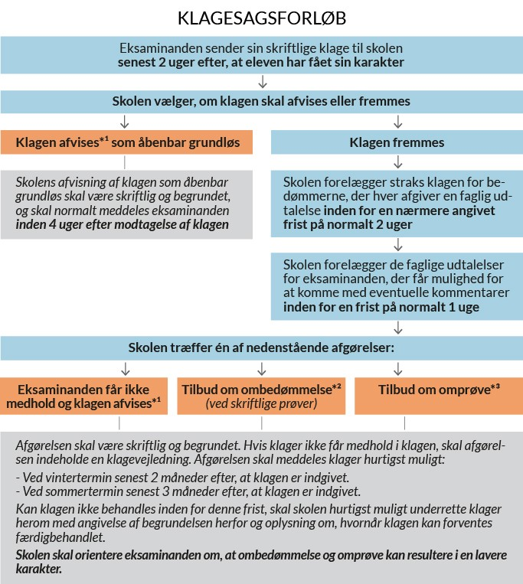

Klage over skolens afgørelser
Klager over skolens afgørelser kan indbringes for Undervisningsministeriet. Du skal indgive klagen til skolen senest 2 uger efter, at du har fået meddelt afgørelsen på den første klage.
Hvis klagen ikke tages til følge af skolen, og hvis du fastholder klagen, videresender skolen klagen til Undervisningsministeriet ledsaget af skolens udtalelse.

Eksamensregler pr. fag

Prøveformer 2 årig HF – GSK – HF enkeltfag

 | Niveau | Type |  | 24 timers - forberedelse | Forberedelse | Eksamination
Billedkunst
 | C | Mundtlig |  |  | 60min | 30min
Biologi | B |  |  |  | 60min | 30min
Biologi | C |  |  |  | 24min | 24min
Dansk | A | Skriftlig |  |  |  | 5 timer
 | A | Mundtlig |  |  | 60min | 30min
Dansk | C | Mundtlig |  |  | 60min | 30min
Dansk som 2. sprog | A | Skriftlig |  |  |  | 5 timer
 | A | Mundtlig |  |  | 60min | 30min
Dansk som 2. sprog | B | Skriftlig |  |  |  | 4 timer
 | B | Mundtlig |  |  | 60min | 30min
Dansk som 2. sprog | C | Mundtlig |  |  | 60min | 30min
Dramatik | C | Mundtlig |  |  |  | 30min
Engelsk | A | Skriftlig |  |  |  | 5 timer
 | A | Mundtlig |  |  | 60min | 30min
Engelsk | B | Skriftlig |  |  |  | 5 timer
 | B | Mundtlig |  |  | 60 min | 30min
Engelsk | C | Mundtlig |  |  | 48min | 24min
Erhvervsøkonomi | C | Mundtlig |  |  | 60min | 30min
Filosofi | C | Mundtlig |  |  | 48min | 24min
Fransk begynder | B | Mundtlig |  |  | 60min | 30min
Fysik | B | Mundtlig |  |  | 24min | 24min
Fysik | C | Mundtlig |  |  | 24min | 24min
Geografi | C | Mundtlig |  |  | 24min | 24min
Historie | B |  |  |  | 90min | 30min
Idræt | B | Mundtlig |  | Mindst 24 timer
Idræt | C | Mundtlig |  | Mindst 24 timer
Italiensk | A | Skriftlig |  |  |  | 4 timer
 | A | Mundtlig |  | Mindst 24 timer | 30min | 30min
Italiensk | B | Mundtlig |  |  | 60min | 30min
Kemi | B | Mundtlig |  |  | 30min | 30min
Kemi | C | Mundtlig |  |  | 24min | 24min
Kultur/samfunds-  videnskabelig |  | Skriftlig |  | Synopsis(2 uger)
 |  | Mundtlig |  |  | 60min | 30min
Latin | C | Mundtlig |  | Mindst 24 timer | 24min | 24min
Matematik | A | Skriftlig |  |  |  | 5 timer
 | A | Mundtlig |  |  | 30min | 30min
Matematik | B | Skriftlig |  |  |  | 4 timer
 | B | Mundtlig |  |  | 24min | 24min
Matematik | C | Skriftlig |  |  |  | 3 timer
 | C | Mundtlig |  |  | 20min | 20min
Mediefag | C | Mundtlig |  |  | 30min | 30min
Musik | B | Mundtlig |  |  | 48min | 24min
Musik | C | Mundtlig |  |  | 40min | 20min
Naturvidenskabelig |  | Skriftlig
 |  | Mundtlig |  |  | 24min | 24min
Oldtidskundskab | C | Mundtlig |  |  | 60min | 30min
Psykologi | B | Mundtlig |  | Mindst 24 timer |  | 30min
Psykologi | C | Mundtlig |  |  | 48min | 24min
Religion | B | Mundtlig |  |  | 60min | 30min
Religion | C | Mundtlig |  |  | 24min | 24min
Samfundsfag | B | Mundtlig |  | Mindst 24 timer |  | 30min
Samfundsfag | C | Mundtlig |  |  | 48min | 24min
Spansk | B | Mundtlig |  |  | 60min | 30min
Tysk Fortsætter | A | Skriftlig |  |  |  | 5 timer
 | A | Mundtlig |  | Mindst 24 timer | 30min | 30min
Tysk Fortsætter | C | Mundtlig |  | Mindst 24 timer | 30min | 30min
Tysk | B | Mundtlig |  | Mindst 24 timer | 30min | 30min

Tilladte hjælpemidler; spørg din lærer i faget

Følgende bestemmelser ligger til grund for dette materiale:

Undervisningsministeriets bekendtgørelse nr. 497 af 18. maj 2017 om HF, uddannelse til 2 årig HF.
Undervisningsministeriets bekendtgørelse nr. 914 af 7. juni 2010 om Gymnasial supplering GS bekendtgørelsen.
Undervisningsministeriets bekendtgørelse nr. 343 af 8. april 2016 om prøver og eksamen i de almene og studieforberedende ungdoms- og voksenuddannelser.
Undervisningsministeriets bekendtgørelse nr. 1077 af 13. september 2018 om studie og ordensregler i de
Gymnasiale uddannelser.
Undervisningsministeriets bekendtgørelse nr. 262 af 20. marts 2007 om karakterskala og anden bedømmelse.

Undervisningsministeriets bekendtgørelse nr. 292 af 1. april 2009 for almen voksenuddannelse.

Følgende bestemmelser er relevante i forhold til overtrædelser:

Reglerne for elever, som er startet på en gymnasial uddannelse før den 1. august 2017, findes i
- §§ 14, 15 og 20 i Den almene eksamensbekendtgørelse (bekendtgørelse nr. 343 af 8. april 2016).

Reglerne for elever, som er startet på en gymnasial uddannelse efter den 1. august 2017 findes i:
- §§ 5, 6 og 7 bekendtgørelse om visse regler om prøver og eksamen i de gymnasiale uddannelser (bekendtgørelse nr. 1276 af 27. november 2017) og
- bekendtgørelse om adgangen til at medbringe og anvende udstyr, herunder digitale hjælpemidler, under prøver i de gymnasiale uddannelser (bekendtgørelse nr. 224 af den 19. marts 2018).

For de ’nye’ elever gælder desuden reglerne i den almene eksamensbekendtgørelse (bekendtgørelse nr. 343 af 8. april 2016), bortset fra § 15, § 20 og §§ 40-44 for prøveafviklingen generelt.

Held og lykke med eksamenerne

